МУНИЦИПАЛЬНОЕ АВТОНОМНОЕ ДОШКОЛЬНОЕ ОБРАЗОВАТЕЛЬНОЕ УЧРЕЖДЕНИЕ ДЕТСКИЙ САД № 25 «МАЛЫШ»

**ПРОЕКТ**

«В здоровом теле-здоровый дух»

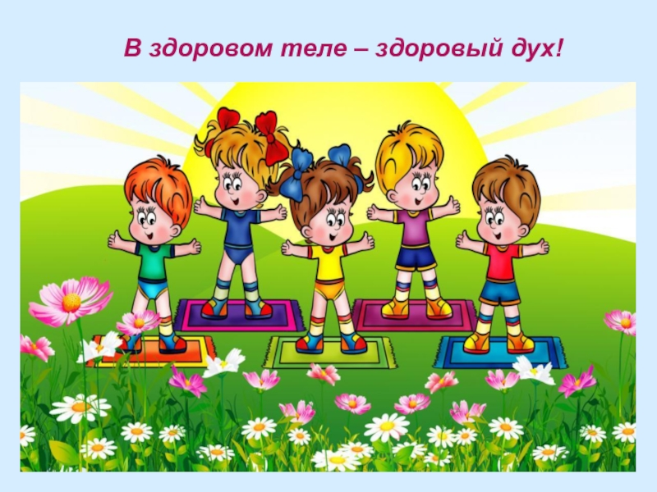

***Актуальность проекта:***

Самой актуальной на сегодняшний день является укрепление здоровья детей. Из года в год увеличивается количество детей не только с врождёнными заболеваниями, но и с приобретёнными в процессе жизни дефектами здоровья.

По данным НИИ гигиены и охраны здоровья детей и подростков научного центра здоровья детей РАМН за последнее время число здоровых дошкольников уменьшилось в 5 раз и составляет лишь 10 % среди детей, поступающих в школу. Такое положение дел связано не только со сложной экологической обстановкой и другими объективными причинами, но и с недостатком элементарных знаний о своём организме, сохранении и укреплении его здоровья.

В связи с этим нами был разработан проект недели здоровья «Я здоровье сберегу – сам себе я помогу!», девизом которого является « Ты счастлив завтра, если думаешь о здоровье сегодня!»

***Цель проекта:*** Формировать представление у дошкольников о здоровом образе жизни, умение заботиться о своём здоровье.

***Задачи проекта:***

● Развивать познавательный интерес воспитанников к компонентам здорового образа жизни;

● Формировать навыки ухода за телом, создавать условия для закаливания, выработать стойкую привычку к самомассажу;

● Рассказать детям о витаминах и полезных продуктах;

● Знакомить детей с возможными травмирующими ситуациями. Учить некоторым правилам оказания первой медицинской помощи в случае травм ( ушиб, порез, ссадина, вызов скорой помощи)

***Тип проекта***: познавательно - творческий, групповой

***Продолжительность:*** краткосрочный

***Сроки реализации***: последняя неделя марта

***Участники****:* дети старшей группы, воспитатели, инструктор по физической культуре, медицинская сестра, родители

***Ожидаемые результаты:***

- Знать несложные приёмы самооздоровления;

- Иметь простейшие представления о мероприятиях, направленных на сохранение здоровья ( соблюдение режима, правильное питание, чистота тела, спорт);

- Повышение речевой активности, активизация словаря по теме « Наше тело»

- Полученный опыт позволит избежать несчастных случаев;

- Приобретённые навыки помогут осознанно выбрать здоровый образ жизни, что позволит снизить заболеваемость детей

- Повысится заинтересованность родителей в ведении здорового образа жизни своего и ребёнка

***Этапы реализации проекта:***

**1-й этап – подготовительный**

*Его цели:*

- изучить методическую, научно- популярную и художественную литературу по теме;

- подобрать иллюстративный материал по данной теме, игрушки, атрибуты для игровой , познавательной, театрализованной деятельности;

- составить план мероприятий на каждый день, картотеку стихов , загадок, пословиц, массажа, зрительной и дыхательной гимнастики

- привлечь родителей к совместной работе с ДОУ по воспитанию культуры здоровья у детей старшего дошкольного возраста

На данном этапе необходимо обозначить проблему:

*- Как сохранить своё здоровье?*

***2-й этап – Основной:***

*Работа с детьми по дням недели:*

**Понедельник – «Сохрани своё здоровье сам»**

*Цель:* формировать у детей понятие о здоровом образе жизни, умение заботиться о своём здоровье;

*Первая половина дня:*

Познавательное занятие « Где прячется здоровье?»

Заучивание пословиц и поговорок о здоровье;

Рассматривание иллюстраций : « Почему заболели ребята»

*Прогулка:* Игры с бегом: "Быстро возьми, быстро положи"; игры с прыжками: "Лягушки и цапли"; игры с бросанием и ловлей - "Кого назвали - тот и ловит".

*Вторая половина дня:*

Проведение гимнастики «маленьких волшебников» после сна

Беседа: « Что я знаю о здоровье?»

Сюжетно- ролевая игра « Больница»- дать детям представление о деятельности разных врачей (лор, терапевт, хирург), формировать эмоционально- познавательное общение детей друг с другом и со взрослыми, воспитывать интерес к медицинским профессиям, желание заботиться о своём здоровье.

**Вторник - « Чистота – залог здоровья»**

*Цель:* Довести до сознания детей необходимость и важность соблюдения гигиенических процедур, поддерживать чистоту тела, продуктов, помещений.

*Первая половина дня:*

Лаборатория: « Чистим зубы – избавляемся от микробов» - закрепить правила ухода за зубами, правильной чистке и уходе за зубной щёткой

Познавательное занятие « Что такое микробы» - проведение опытов

Игры – эстафеты « Помой посуду» ( для девочек), «Собери мусор» ( для мальчиков)

*Прогулка*: Уборка территории участка.

П/игры: «удочка», « Ловля обезьян»

Игры-эстафеты: «Бег с препятствиями», игры со спортивным инвентарём ( скакалки, мячи, кегли, городки)

*Вторая половина дня:*

Чтение худ. литературы: К.И.Чуковский « Мойдодыр», загадывание загадок о предметах гигиены, Е.А.Алябьева « Руки надо мыть»

Советы Мойдодыра – знание правил гигиены;

Развлечение « В гостях у доктора Айболита» - закрепить знание правил гигиены для здоровья, развивать ловкость, быстроту , силу.

**Среда – «День Витаминки»**

*Цель:* Помочь детям понять, что здоровье человека зависит от правильного питания, объяснить, что еда должна быть не только вкусной, но и полезной.

*Первая половина дня:*

Экскурсия на кухню- наблюдение за работой повара, закрепить словарь по темам: «продукты», « овощи», « фрукты»

*Познавательное занятие* « Режим питания»

Упражнение « Знакомство с продуктами питания»

Рисование « Овощи и фрукты – полезные продукты»

Прогулка: Игры – эстафеты: "Кто быстрей", « Попади в обруч»,

Подв. игры: , Хитрая лиса», « У Маланьи», «Прятки»

*Вторая половина дня:*

Беседа : «Витамины я люблю, быть здоровым я хочу»

Д/и « Приготовь витаминный салат», «Фруктовый салат», « Фруктовое канапе»

Разукрашивание картинок с овощами и фруктами

**Четверг – « Спорт – это здоровье»**

*Цель:* Познакомить детей с различными видами спорта, формировать понятие о здоровом образе жизни , о соблюдении режима дня, о значении спорта для здоровья.

*Первая половина дня:*

Утренняя зарядка « Раз, два, три – ну-ка повтори!» - беседа о необходимости делать утреннюю зарядку.

Рассматривание иллюстраций с различными видами спорта. Беседа о том, какие виды спорта дети знают.

Лепка: « Спортсмены»

*Прогулка:* П/игры: «Парный бег»- учить бегать парами, «Ловишки»- развивать быстроту, ловкость;

Игры - эстафеты с мячом: «Забрось мяч в корзину», « Передай мяч», « Прыгай с мячом»

*Вторая половина дня:*

Беседа « Твой режим дня»

« Утро Маши» - раскладывание картинок

Чтение стихотворения С.Михалкова « Про Мимозу» - соблюдает ли Витя режим дня?

Инсценировка по стихотворению

**Пятница – «Если хочешь быть здоров - закаляйся!»**

*Цель*: Познакомить детей с правилами закаливания, его пользе для организма; знать правила оказания первой помощи при различных травмах, правила поведения во время болезни

*Первая половина дня:*

Беседа: « Солнце, воздух и вода – наши лучшие друзья.»

Самомассаж от простуды, гимнастика « маленьких волшебников»

Проведение закаливающих процедур с детьми - « О том, как мы закаляемся в группе»

Игра « Окажем первую помощь»

Музыкальное занятие (интегрированное) "Музыка Здоровья".

*Прогулка:*

П/игры «Охотники и зайцы», «Гусеница»

Игры- эстафеты: « Не урони», «Меткий стрелок» « Передай дальше»

*Вторая половина дня:*

Праздник : «Путешествие по стране Здоровья» - совместный досуг с родителям

**Работа с родителями:**

1.Знакомство с мероприятиями проекта, включение родителей в ход проекта.

2.Анкетирование родителей «О здоровье всерьёз»

3.Консультации: « Закаляемся правильно», « Безобидные сладости»

4. Картотека : « Сундучок бабушкиных рецептов»

5. Изготовление газеты для родителей « Будь здоров»,информационных буклетов: «Гимнастика маленьких волшебников». Массаж волшебных ушек», «Игровой массаж для закаливания дыхания «Поиграем с носиком» ( самомассаж носа.)

6. Фотовыставка: « Путешествие по стране Здоровья»

7. Индивидуальные проекты семей : « Как я забочусь о здоровье своего ребёнка»

***3-й этап – заключительный.***

Итогом всей нашей работы станет:

- Праздник «Путешествие по стране Здоровья» совместно с родителями

- Фоторепортаж « Неделя здоровья»

***Выводы:***

- Погружение детей в тему недели даст им возможность глубоко осознать, прочувствовать то, что до них хочет донести педагог;

- Работа в данном направлении будет интересна не только педагогам, но и родителям, так как они будут вовлечены в воспитательно- образовательный процесс, что позволит им сделать правильный выбор в развитии и сохранении здоровья своего ребёнка.

**Пословицы и поговорки про здоровье и спорт.**

Закаляй свое тело с пользой для дела.

Холода не бойся, сам по пояс мойся.

Кто спортом занимается, тот силы набирается.

Солнце, воздух и вода помогают нам всегда.

Кто любит спорт, тот здоров и бодр.

Смекалка нужна, и закалка важна.

В здоровом теле здоровый дух.

Паруса да снасти у спортсмена во власти.

Смолоду закалишься, на весь век сгодишься.

Солнце, воздух и вода – наши верные друзья.

Начинай новую жизнь не с понедельника, а с утренней зарядки.

Крепок телом – богат и делом.

Со спортом не дружишь – не раз о том потужишь.

Пешком ходить — долго жить.

Отдай спорту время, а взамен получи здоровье.